캔디6

사용설명서

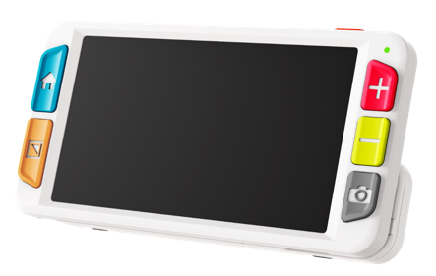

**목차**

1. 소개 1

2. 주의사항 1

3. 캔디6 2

3.1 구성품 2

3.2 외관 설명 3

3.3 충전하기 6

4. 기본 사용법 7

4.1 손잡이 사용법 7

4.2 전원 켜기/끄기 8

4.3 근거리/원거리 모드 8

4.4 확대/축소 하기 9

4.5 색상모드 변경 9

4.6 화면 정지 9

4.6.1 화면 정지하기……………………………………………………………………. 9

4.6.2스크롤…………………………………………………………………………….. 10

4.6.3이미지 저장………………………………..…………………………………...…10

5. 기타 기능 11

5.1 메인 메뉴 11

5.1.1갤러리…………………………………………...………………………………...13 5.1.2조명 설정………………………………………………………………………….13

5.1.3소리…………………………………………………………………………………14

5.1.4화면밝기 조절…………………………………………………..…………..…….14

5.1.5명암 조절…………………………………………………………………………..14

5.1.6색상모드 설정 창 실행하기……………………………………………………..15

5.1.7라인 & 윈도우 마커 설정………………………………………….…………….16

5.2시스템 설정…………………………………………………………………….………17

5.2.1화면주사율 설정………………………………………………..…………………18

5.2.2절전 모드………………………………………………………………………..…18

5.2.3제품 버전………………………………………………………………………..…19

5.2.4설정 복구…………………………………………………………………....……..19

5.2.5 제품 업그레이드………………………………………………………………….19

6. 부가 기능 20

6.1 PC로 파일 전송 20

7. 문제 해결 21

8. 제품 사양 23

9. 셀바스헬스케어의 기타 제품 23

**1. 소개**

캔디6는 저시력이나 노안으로 인해 잘 보이지 않는 작은 글씨를 크고 넓은 화면을 통해 크게 보여 주는 휴대용 전자독서확대기입니다.

확대기능은 물론, 배경/글씨를 선명하게 구분해주는 색상모드를 사용할 수 있어 글읽기에 특히 유용합니다. 용도에 따라 여러 색상모드 중에서 자신의 눈에 맞는 색상으로 변경할 수 있습니다.

**2. 주의사항**

제품을 최적의 상태로 안전하게 사용하기 위한 내용입니다. 잘 읽고 올바르게 사용해 주십시오.

* + 화재의 위험을 피하기 위해 캔디6를 과도한 열이나 직사광선에 노출시키지 마십시오.
  + 사용 권장 온도는 0℃ ~ 40℃ 입니다.
  + 욕실이나 샤워실 등 습기가 많은 곳에서는 사용을 피하십시오. 제품에 손상을 줄 수 있습니다.
  + 송곳이나 압정 등 뾰족한 것으로 제품 또는 배터리를 뚫거나 분해할 경우 감전, 폭발이나 화재가 발생할 수 있습니다.
  + 청소하기 전에 항상 캔디6의 전원을 끄십시오. 청소용 천이나 부드러운 천을 사용하여 외부를 청소하십시오. 카메라를 손상시킬 수 있으므로 세척제나 연마제를 사용하지 마십시오.

**3. 캔디6**

**3.1 구성품**

- 캔디6 - 사용설명서

- 휴대용 가방 - 어댑터

- USB-C 케이블 - 제품클리너

**3.2 외관설명**

5.5″ 화면

전원 버튼

표시등

확대

정지 버튼

축소

모드 버튼

홈 버튼

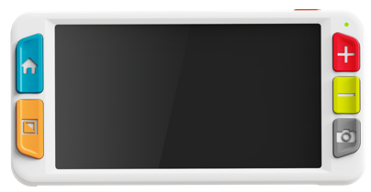

HDMI

USB-C 포트

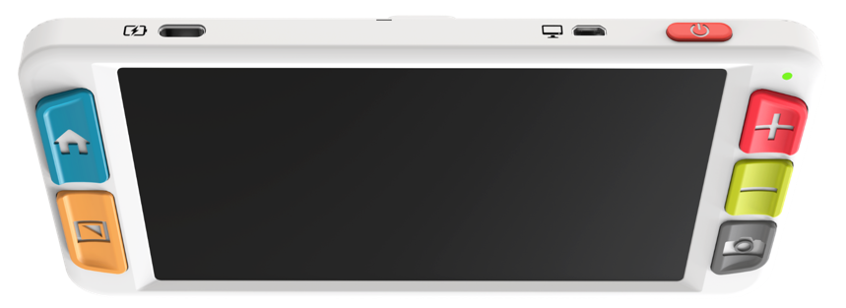

카메라

LED

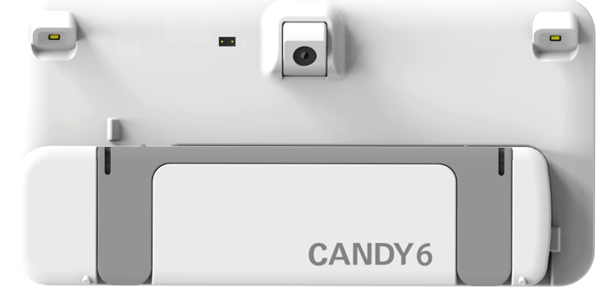

손잡이

받침대

**3.3 충전하기**

제품을 구매하고 처음 사용할 경우에는 배터리를 완전히 충전한 후에 사용 하십시오.

* 충전: 캔디6 상단 가장자리에 있는 USB-C 포트에 전용 어댑터를 연결 합니다.
* 충전 중에는 충전확인 LED에 붉은색 불이 켜지고, 충전이 완료되면 불이 꺼집니다.
* 캔디6는 4시간 이상 연속 사용이 가능합니다. 배터리가 부족하면 배터리부족 아이콘이 화면에 표시된 다음 캔디6는 종료됩니다.

**4. 기본 사용법**

**4.1 손잡이 사용법**

캔디6의 뒷면을 바라보고 손잡이를 시계 방향으로 회전시킵니다. 0° ~ 180° 내에서 손잡이는 어느 위치에나 고정 시킬 수 있습니다. 아래 그림에 따라 손잡이를 돌리십시오.

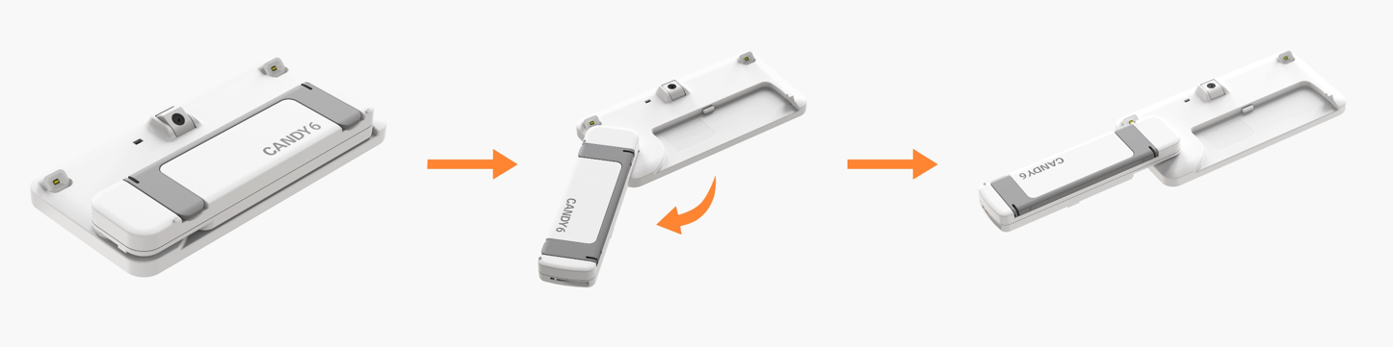

**4.2 전원 켜기/끄기**

전원 버튼을 2초 동안 누르고 있으면 전원이 켜집니다. 똑같은 방식으로 장치를 끌 수 있습니다.

장치는 3분 동안 사용하지 않으면 자동으로 전원이 꺼집니다. 시스템 설정에서 이 절전 기능을 비활성화 할 수 있습니다. ‘5.2.2 절전 모드’를 참조하십시오.

**4.3 근거리/원거리 모드**

손잡이가 닫힌 상태이면 근거리 보기 모드에 있습니다. 손잡이를 열면 원거리 보기로 전환됩니다.

**팁**: 원거리 모드에서 카메라는 자동 초점입니다. 만약 카메라가 초점을 잃으면 모드 버튼과 정지 버튼을 동시에 짧게 눌러 다시 초점을 맞출 수 있습니다.

**4.4 확대/축소 하기**

(+) 표시가 된 오른쪽 확대 버튼을 누르면 확대 배율이 커집니다.

(-) 표시가 된 축소 버튼을 누르면 확대 배율이 작아집니다.

**4.5 색상모드 변경**

색상모드에는 자연색 및 10가지 색상 조합으로 설정할 수 있습니다.

(5.1.6 ‘색상모드 설정 실행’을 참조하십시오).

색상모드에서 모드 버튼을 1초 동안 누르면 자연색 모드로 빠르게 전환됩니다.

**4.6 화면정지**

**4.6.1 화면정지 하기**

화면 정지 버튼을 눌러 이미지를 캡처 할 수 있습니다. 확대 또는 축소 버튼을 눌러 정지된 이미지를 확대하거나 모드 버튼을 눌러 색상을 변경 할 수 있습니다.

**4.6.2 스크롤**

이 기능은 캡처된 이미지를 디스플레이 영역에서 수직 및 수평으로 이동하여 이미지의 특정 영역을 볼 수 있습니다.

이미지를 캡처 한 후 확대 버튼을 누르면 확대됩니다.

정지/모드/축소/확대 버튼 중 하나와 함께 홈 버튼을 길게 눌러 각각 이미지를 아래/위/왼쪽/오른쪽으로 이동합니다. 이 버튼을 짧게 누르면 이미지가 한 번에 조금씩 이동하며 버튼을 누르고 있으면 계속 이동합니다.

**4.6.3 이미지 저장**

정지 버튼과 확대 버튼을 동시에 누르면 정지된 이미지가 저장됩니다. 이미지가 저장되었음을 나타내는 화면 저장 표시 아이콘이 화면에 출력됩니다.

화면에 “메모리가 가득 찼습니다”가 표시될 경우 일부 저장된 사진을 삭제해야 됩니다.

**5.** **기타 기능**

**5.1 메인 메뉴**

실시간 화면에서 홈 버튼을 짧게 누르면 메인 메뉴가 활성화됩니다.

메인 메뉴에는 갤러리, LED, 소리, 화면밝기 조절, 명암 조절, 색상 모드 설정 창 실행하기 등 8 가지 옵션이 있습니다.

확대/축소 버튼을 눌러 이동하며 옵션을 선택 할 수 있고 모드 버튼을 눌러 각 옵션에 들어갈 수 있습니다.

뒤로 돌아가려면 정지 버튼을 누르십시오. 또 한 실시간 화면으로 바로 돌아가려면 홈 버튼을 누르십시오.

화면밝기

명암조절

소리

색상모드 설정

LED 조명

마커 설정

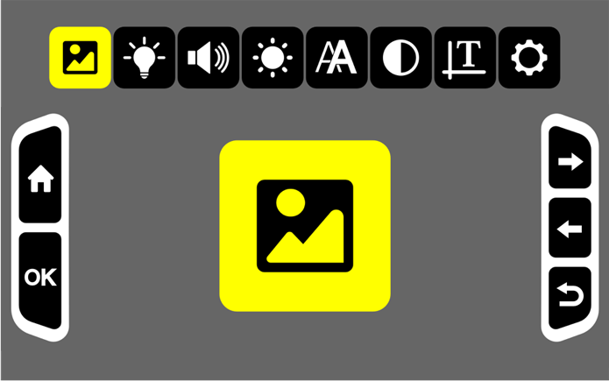

시스템 설정

갤러리리

**5.1.1 갤러리**

갤러리에서 확대/축소 버튼을 눌러 이미지를 선택한 다음 모드 버튼을 눌러 선택한 이미지를 확인 할 수 있습니다. 여기에 한 번 더 모드 버튼을 누르면 색상모드를 변경하거나 스크롤 기능을 사용하여 이미지의 세부 정보를 볼 수 있습니다. ‘4.6.2 스크롤’을 참조하십시오.

정지 버튼과 축소 버튼을 동시에 누르면 이미지가 삭제됩니다. 뒤로 돌아가려면 정지 버튼을 누르십시오.

**5.1.2 LED 켜기/끄기**

LED 조명을 켜고 끄려면 이 옵션을 선택합니다. LED 조명 설정에서 두 가지 옵션 중 하나를 선택한 후 모드 버튼을 눌러 확인합니다.

**5.1.3 소리**

소리 설정에서 확대/축소 버튼을 눌러 “소리 켜기” 또는 “소리 끄기"를 선택하고 모드 버튼을 눌러 확인하세요.

**5.1.4 화면밝기 조절**

화면밝기를 조정하려면 이 옵션을 선택한 후 확대/축소 버튼을 눌러 화면밝기를 변경하고 모드 버튼을 눌러 확인하세요.

**5.1.5 명암 조절**

명암 조절에서 문자의 선명도는 조명 조건과 문서자료 자체의 영향을 받을 수 있습니다. 캔디6를 사용하면서 명암을 조절하여 최상의 독서를 경험할 수 있습니다.

명암 설정에서 확대/축소 버튼을 눌러 명암을 변경하고 모드 버튼을 눌러 확인합니다.

또 한 실시간 화면에서 바로 강도를 조절할 수 있습니다. 이 경우 실시간 화면에서 모드 버튼을 누른 상태에서 확대/축소 버튼을 짧게 눌러 강도를 조절할 수 있습니다.

**참고:** 명암의 강도를 설정하기 전에 색상모드가 활성화 되어있는지 확인하십시오. 실시간 화면이 자연색 모드인 경우 명암을 조절 할 수 없습니다.

**5.1.6 색상모드 설정하기**

색상모드 설정을 통해 자신에게 가장 적합한 색상으로 변경하거나, 불필요한 모드는 비활성화 시켜 설정할 수 있습니다.

확대/축소 버튼을 눌러 변경하고자 하는 모드로 이동합니다. 모드 버튼을 눌러 특정 색상모드를 선택하거나 선택 해제합니다. 모든 선택이 완료되면 정지 버튼 또는 홈 버튼을 눌러 종료합니다.

**5.1.7 라인 & 윈도우 마커**

라인 마커 또는 윈도우 마커 설정에서 확대/축소 버튼을 눌러 5개의 라인 마커 및 윈도우 마커 옵션 중 하나를 선택하여 이동합니다. 이동이 완료되면 정지 버튼 또는 홈 버튼을 눌러 종료합니다.

실시간 화면에서 확대 및 축소 버튼을 동시에 눌러 라인 마커와 윈도우 마커를 활성화 할 수 있습니다.

홈 버튼을 누른 상태에서 확대/축소 버튼을 동시에 누르면 선의 위치나 마커의 너비를 조정할 수 있습니다.

**5.2 시스템 설정**

펌웨어 버전

절전 모드

모드

설정 초기화

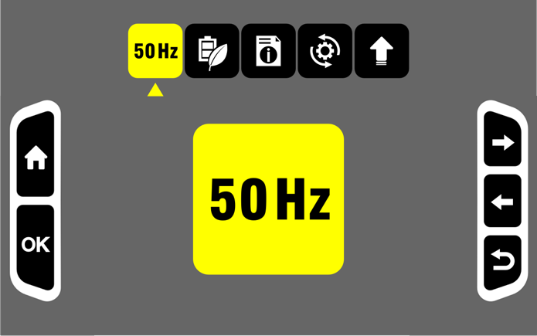

화면주사율

버전 업그레이드

확대 버튼 또는 축소 버튼을 눌러 변경하고자 하는 시스템 설정 옵션으로 이동하고 모드 버튼을 눌러 옵션을 선택합니다. 뒤로 돌아가려면 정지 버튼을 누르고 종료하려면 홈 버튼을 누릅니다.

**5.2.1 화면주사율 설정**

화면주사율을 변경하려면 60Hz/50Hz 아이콘(60Hz 또는 50Hz로 표시됨)을 선택하고 모드 버튼을 눌러 설정으로 들어갑니다. 확대/축소 버튼을 눌러 2가지 옵션 중에서 선택합니다.

기본 주사율은 60Hz입니다.

**5.2.2 절전 모드**

기본적으로 캔디6는 3분 동안 제품을 사용하지 않으면 절전 모드로 전환됩니다.

절전을 활성화 또는 비활성화하려면 확대/축소 버튼을 눌러 변경하고자 하는 절전 설정으로 이동하고 모드 버튼을 눌러 옵션을 선택합니다. 비활성화를 선택하면 캔디6은 배터리가 소진될 때까지 계속 켜져 있습니다.

**5.2.3 제품 버전**

캔디6의 소프트웨어 버전을 보여줍니다.

**5.2.4 설정 복구**

캔디6의 모든 설정을 초기화 합니다.

**5.2.5 제품 업그레이드**

셀바스헬스케어에 문의해 주시기 바랍니다.

**6. 부가 기능**

**6.1 PC로 파일 전송**

캔디6에 저장된 파일은 함께 제공된 USB 케이블을 통해 Window® 컴퓨터로 전송할 수 있습니다. 이미지를 전송하기 전에 캔디6와 컴퓨터를 모두 켜시고 제공된 USB 케이블로 연결하십시오.

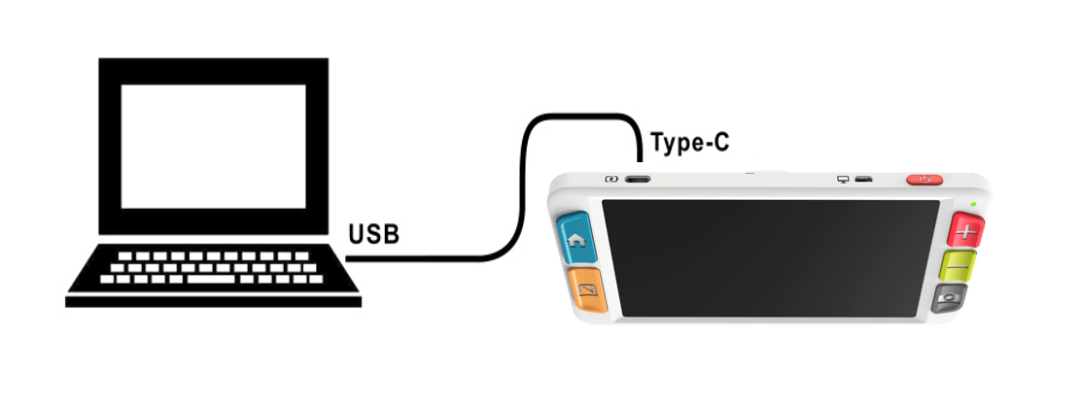

캔디6에 저장된 이미지를 컴퓨터로 전송하려면 “캔디6” 폴더 (폴더 경로: 드라이브 > USB 드라이브 > DCIM)에서 이미지를 선택하고 전송할 사진을 선택합니다.

참고: 컴퓨터에 있는 이미지나 사진을 캔디6로 전송은 불가능합니다.

**7. 문제 해결**

**검은화면이 보입니다.**

* 전원이 켜져 있는지 확인하십시오.
* 배터리 충전을 하십시오
* 화면을 축소하거나 색상모드를 변경합니다.

**화면의 이미지가 어둡거나 왜곡됩니다.**

* LED 표시등이 켜져 있는지 확인합니다.
* 화면 밝기 수준을 확인합니다.
* 캔디6가 평평하게 놓였는지 확인합니다.

**화면에 얼룩이나 흠집이 있습니다.**

* 카메라에 먼지와 같은 이물질이 묻어 있는 경우 화면이 깨끗하게 보이지 않으며, 자동초점기능이 정상적으로 작동하지 않을 수 있습니다. 부드러운 천으로 카메라와 화면을 닦아 이물질을 제거해 주십시오.

**사용설명서에 언급되지 않은 기타 문제**

* 전원 버튼을 10초 동안 눌러 시스템을 강제 종료합니다.
* 모든 방법이 실패하면 셀바스헬스케어에 문의하십시오.

**8. 제품 사양**

* **확대 배율:** 2.5 ~ 19배
* **화면 크기:** 5.5인치
* **화면 해상도**: 1280 x 720
* **카메라:** 13MP
* **초점:** 모드 버튼과 정지 버튼을 동시에 짧게 눌러 자동 초점
* **색상모드:** 자연색 및 10가지 색상모드
* **무게:** 210g
* **크기:** 160 x 80 x 11mm
* **배터리:** 연속 4시간 이상 사용가능
* **충전시간:** 약 3시간
* **전원 어댑터:** 100-240V출력: 5V/2.5A

**9. 셀바스헬스케어의 보조기기 제품**

<https://www.himsintl.com/kr/>을 방문하여 제품(점자정보단말기, 저시력확대기 및 음성독서기)을 확인하십시오.

**㈜셀바스헬스케어**

대전광역시 유성구 신성로 155 (34109)

Tel: 042 879 3000

Fax: 042 864 4462

Email: hims@selvashc.com

홈페이지: [www.himsintl.com/kr/](http://www.himsintl.com/kr/)

